

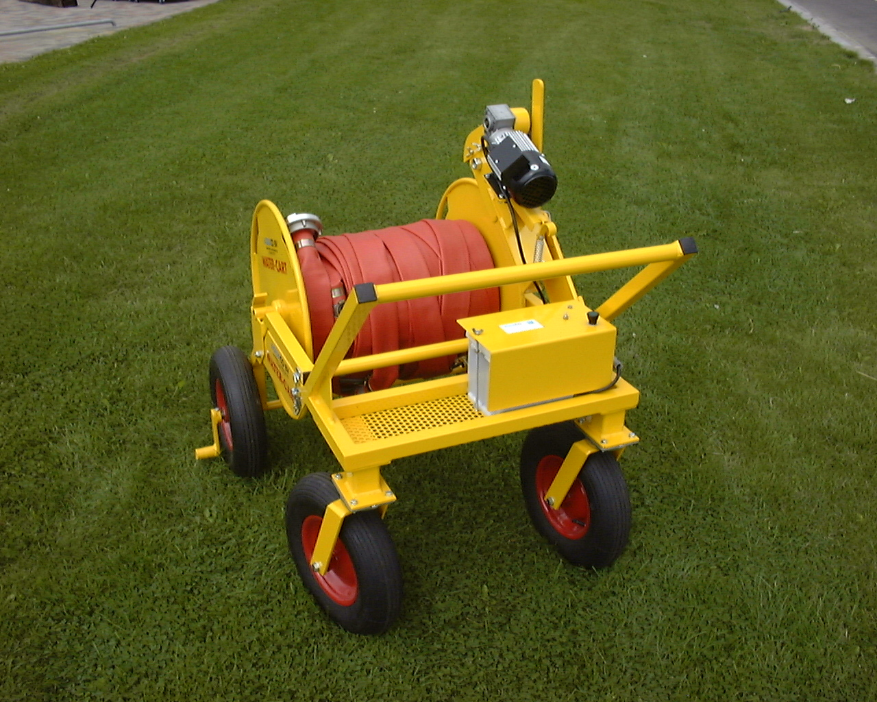

Gebruikers en veiligheidsinstructies
(Printversie 2007-01)

ten behoeve van

Water-Cart© 2011

Beregeningssysteem


Pag. 1

LEES VOOR GEBRUIK EERST DEZE HANDLEIDING!

1 INLEIDING

Om op een juiste manier en veilig met deze Water-Cart te werken dient u voor gebruik deze handleiding door te nemen en te zorgen dat u al uw medewerkers of derden, die u met uw Water-Cart laat werken, op de hoogte stelt met de inhoud van deze handleiding, en te zorgen dat zij de werking van de Water-Cart kennen en tijdens het gebruik eventuele risico’s zoveel mogelijk voorkomen of beperken.

In deze handleiding staat beschreven hoe u deze Water-Cart dient te gebruiken, welke veiligheidsmaatregelen u bij gebruik in acht dient te nemen, hoe het onderhoud plaatst dient te vinden en hoe u met storingen om dient te gaan.

De in deze handleiding beschreven Water-Cart is uitsluitend bestemd voor het gebruik in de beregening van : sportvelden, golfbanen, recreatieterreinen, parken, kwekerijen en andere (middel-) grote grasoppervlakken.

Het Water-Cart slanghaspel/beregeningssysteem beschikt over een robuust haspelframe. Het haspelframe kan haspels met beregeningsslangen, zeer eenvoudig wisselen.

AQUACO B.V. te Elst (Gld.) is fabrikant van de Water-Cart. De producten van AQUACO B.V. kenmerken zich door gebruiksvriendelijkheid, flexibele inzetbaarheid en de bedrijfszekerheid.

Heeft u vragen, opmerkingen en/of reacties, neemt u dan contact met ons op:

AQUACO B.V.
Postbus 98
6660 AB Elst (gld)
Tel 0481 - 377 177
Internet: www.aquaco.nl
E-mail: info@aquaco.nl

2 INHOUDSOPGAVE

Hoofdstuk |  | Pagina
1 | Inleiding | 1
2 | Inhoudsopgave | 1
3 | Fabrikantverklaring | 2
4 | Adresgegevens | 2
5 | Installatie en bediening | 3
6 | Gebruik en tips | ¾
7 | Onderhoudsinstructies | 5
8 | Garantie | 5
9 | Opties | 5
10 | Technische specificaties | 6
11 | Veiligheidsvoorschriften | 6

Pag. 2

3 Fabrikantenverklaring (conform Bijlage IIA van de machinerichtlijn)

Wij,

AQUACO B.V., gevestigd Voltweg 1, te Elst (Gld.)

verklaren dat de:

Water-Cart type 2011

in overeenstemming zijn met de:

Machinerichtlijn 89/392/EEG zoals laatstelijk gewijzigd;
EMC-richtlijn 89/336/EEG zoals laatstelijk gewijzigd.

Elst, juli 2004
R.L.V. Platjouw, directeur van AQUACO B.V.

4 ADRESGEGEVENS

   | AQUACO B.V.  Postbus 98  6660 AB Elst (gld)  Tel: 0481 - 377 177  Fax: 0481 - 373 856  Email: info@aquaco.nl  Internet: www.aquaco.nl  Water-Cart© is een beschermde handelsnaam van AQUACO B.V.

5 INSTALLATIE EN BEDIENING Pag. 3

Controleer bij aflevering of de verpakking intact is, de levering compleet is en of er geen tekenen van stoten of openmaken zijn.

Alvorens u met de Water-Cart gaat werken dient u de onderstaande regels in acht te nemen en na te leven:

- Controleer de borgklem en de borgpen voor gebruik of deze goed vastzitten;
- Controleer voor gebruik of de Storz-koppeling is vastgemaakt aan de haspel;
- Controleer of de accu is volgeladen.

Bij transport van de Water-Cart.

Alvorens u de Water-Cart gaat transporteren dient u de onderstaande regels in acht te nemen en na te leven:
- Zorg dat de Water-Cart nooit een helling maakt die groter is dan 25º zowel over de lengteas als dwarsas van de machine;
- Controleer of de borgklem en borgpen voor transport goed vastzitten;
- Zet de Water-Cart tijdens transport goed vast met behulp van sjorbanden. Het is belangrijk dat de Water-Cart tijdens vervoer op zijn plek blijft staan om ernstig letsel te verkomen tijdens bijv. een noodstop;
- Hef of til de Water-Cart met meerdere personen en in losse componenten.

Bij stalling van de Water-Cart.

Alvorens u de Water-Cart gaat stallen dient u de onderstaande regels in acht te nemen en na te leven:

- Zorg dat de accu volgeladen is en blijft, door regelmatig de accu bij te laden;
- Controleer of borgklem en borgpen vastzitten;
- Berg de slang zo droog mogelijk op;
- Maak de Water-Cart van de buitenzijde met perslucht of een schone doek schoon;
- Breng en houd alle banden (inclusief aandrijfband) op de juiste bandenspanning.

Voor de accu geldt:

- De temperatuur van de accumulator mag nooit de 55º Celsius overschrijden;
- Controleer regelmatig het vloeistofniveau van de accu en vul dit zonodig bij met gedemineraliseerd water.

6 GEBRUIK EN TIPS

Het afrollen gebeurt als volgt:

- Maak het elastiek van de Storz koppeling los van de haspel;
- Rol daarna de Water-Cart naar achter zodat de slang gelijkmatig uitrolt;
- Rol de slang kompleet uit tot, de volle lengte over het te besproeien gebied ligt;
- Zet het laatste voetstuk met de pen in de grond;
- Zet de Water-Cart op een droge plek neer buiten het beregeningsgebied;
- Monteer na het afrollen de door AQUACO B.V. meegeleverde sproeiers een voor een op de uitgerolde slang.;
- Koppel de Storz koppeling aan de waterleiding of andere toevoerleiding;
- Zet waterdruk op de slang en de sproeiers beginnen te beregenen.
- De beregeningsopbrengst is ongeveer 20 mm na 3 uur beregenen bij gebruik van de standaard sproeier
Het oprollen gebeurt als volgt: Pag. 4

- Haal de druk van de slang af;
- Koppel de Storz koppeling los van de waterleiding;
- Haal nu de sproeiers een voor een los;
- Haal de Water-Cart uit het droge gebied;
- Zet de pen van het laatste voetstuk vast aan de trommel;
- Los de borg pen van de motorsteun en zet de het aandrijfwiel op de haspel zodat deze nu de haspel kan aandrijven;
- Trek de schakelaar van de bediening van de motor omhoog;
- Rol gelijkmatig en vlak de slang weer op;
- Stop 1 meter voor het einde van de slang met het elektrische oprollen van de slang;
- Zet de motor weer in de vrijstand ;
- Bevestig de borgklem van de motorsteun;
- Rol het laatste stuk slang met handkracht op;
- Bevestig de Storz koppeling met het elastiek aan de haspel.

Haspel wisselen gebeurt als volgt:

- Controleer of alle te wisselende haspels vrij zijn van losse of stekende delen (slang o.i.d.);
- Houd een voet op het voetstuk;
- Open de borgklem op de zijkant van de Water-Cart;
- Hef nu rustig de het haspelframe omhoog, laat de haspel zakken tot dat hij stevig staat op de grond;
- Rijd nu de Water-Cart weg van de haspel;
- Rijd de Water-Cart nu recht voor een andere haspel;
- Zet je voet weer op de voetsteun;
- Hef de haspel weer op de Water-Cart;
- Zet de borgklem weer vast.

Bij het laden van de accu van de Water-Cart kan knalgas ontstaan dus ga als volgt te werk:



- Zorg dat de Water-Cart in een geventileerde ruimte staat;
- Vermijd ontploffing, dus gedurende het laden geen open vuur in de nabijheid, niet roken, niet lassen of snijden;
- Vermijd contact tussen het menselijk lichaam en het accuzuur;
- Draag altijd een zuurvaste veiligheidsbril bij het openen en sluiten van de accudoppen en bij werkzaamheden aan de accu met open doppen;
- Gebruik een acculader die geschikt is voor het laden van een semi-tractie loodantimoon accu met een capaciteit van 40 Ah en een spanning van 12 Volt;
Advies is om hiervoor het type LBC 312 druppellader te gebruiken welke is ingesteld op 6 Amp.,
met een laadspanning van 14,7 Volt (Semi Tractie).
- Controleer eerst of de schakelaar van de motor in de onderste stand staat (uit);
- Verplaats tijdens het laden de Water-Cart niet;
- Haal de stekkerverbinding tussen de motor en de accu aan de rechterzijde los;
- Verwijder de beschermplaat van de accu;
- Haal nu de doppen van de cellen van de accu los;
- Zet nu het laadsnoer aan de stekkerverbinding;
- Let goed op de kleuren van de klemmen verbind deze met de acculader, let goed op de plus- en minpolen! Rood is pluspool, zwart is minpool;
- Zet nu de lader aan; Bij gebruik van de geadviseerde acculader met de aangegeven instellingen, mag de acculader voor langere tijd blijven ingeschakeld.

Voor het beëindigen van het laden van de accu zet u de lader uit en herhaal nu de procedure in omgekeerde volgorde.
7. ONDERHOUDSINSTRUCTIES Pag. 5

De Water-Cart is nagenoeg onderhoudsvrij. Wel dient u de Water-Cart schoon te houden. Reinig de Water-Cart met een schone droge doek. Gebruik hiervoor geen bijtende middelen, om aantasting van de coating etc. te voorkomen. Spuit de Water-Cart nooit af met water, stoom of andere vloeistof.

Er zijn twee smeerpunten. Deze punten bevinden in het centrale gedeelte van de kantelframe om de haspel te kunnen liften/ lossen. Smeer deze punten regelmatig.

Controleer de accu regelmatig op de juiste hoeveelheid vloeistof. Indien noodzakelijk bijvullen met gedemineraliseerd water. Pas op met accuzuur en vermijd contact met de huid, ogen en andere lichaamsdelen. Houd de accu droog en schoon van de buitenzijde.
Vervang de accu van de Water-Cart alleen door een door de fabrikant goedgekeurde accu.
Gebruik van andere accu’s kan gevaarlijk zijn en schade toebrengen aan de accu of de motor en kan uw garantie doen vervallen.

Laat reparatiewerkzaamheden altijd door de technische dienst van AQUACO B.V. uitvoeren. Zij hebben gekwalificeerde monteurs in dienst en zijn u graag van dienst.

Indien u aan het eind van de levensduur de machine uit bedrijf neemt, voer deze dan op milieuvriendelijke wijze af.
 Voer oude accu’s altijd af naar een recyclingsbedrijf!

Neem voor meer informatie contact op met uw fabrikant.

8 GARANTIE

AQUACO B.V. in Elst produceert alleen kwaliteitsproducten. Daarom geeft AQUACO B.V. u twee jaar garantie. Slijtagedelen vallen niet onder de garantiebepalingen van AQUACO. Garantiewerkzaamheden gebeuren in de werkplaats in Elst.

9 LEVERBARE OPTIES

Bij de leverancier zijn diverse opties verkrijgbaar:

- Sproeiers met de capaciteit van 20 m³/uur;
- Extra haspel met 100 m slang en sproeiers;
- Lege haspel voor aanvoerslangen;
- Sectorsproeiers, inclusief 20 m aanvoerslang Ø 3” (inch) en drieweg verdeelstuk..
- Acculader LBC 312 als geadviseerd en voorzien van de juiste stekerverbinding voor directe aansluiting op de contrasteker op het frame van de Water-Cart.

Afwijkende uitvoeringen op aanvraag mogelijk.

10 TECHNISCHE SPECIFICATIES Pag. 6

Water-Cart type 2011:

Materiaal chassis: Staal (geel gemoffeld)
Afmetingen: 1,25x1,10x1,05 m (lxbxh)
Vuldruk aandrijfband: 3 bar ( 0,3 MPa) maximale en ideale vuldruk
Vuldruk banden(4): 2 bar ( 0,2 MPa) maximale en ideale vuldruk
Aandrijving: 12 Volt elektromotor
Accumulator: 12 Volt semi-tractie met de capaciteit van 40 Ah (20h)
Overbrenging: V-snaar
Gewicht: 73 kg

Toe te voegen standaard haspel:
Haspel: Staal (geel gemoffeld)
Afmetingen: Haspelring Ø 62 cm. Ringafstand 60 cm. Aslengte 75 cm
Capaciteit per beregeningshaspel: 15 m³/uur (optioneel 20 m³/uur)
Werkdruk: 4-5 bar ( 0,4 - 0,5 MPa)
Maximale druk sproeiers 6 bar ( 0,6 MPa)
Sproeiers: 6 stuks per haspel
Capaciteit per sproeier: 2,5 m³/uur
Lengte slang: totaal ca. 100 m
Materiaal slang: Onderhoudsvrije Compound brandweerslang
Diameter slang: Ø 2” (inch)
Barstdruk slang: 40 bar (4,0 MPa)
Hoofdaansluiting (toevoer): Storz koppeling NA81 Ø 2” (inch)
Gewicht: - 6 sproeiersets: 3 kg
- haspel, slang + voetstukken: 54 kg

11 VEILIGHEIDSVOORSCHRIFTEN

 Laat geen kinderen met de Water-Cart werken en
houdt ze tijdens gebruik van de Water-Cart uit de beurt!

Neem tijdens het werken met de Water-Cart voor uw veiligheid en die van uw medewerkers en derden de volgende veiligheidsschriften in acht:

- Houd de Water-Cart horizontaal;
- Laat de motor, altijd in de vrijloop staan tenzij deze gebruikt wordt om de haspel op te rollen;
- Blijf achter de Water-Cart staan of lopen als de elektromotor draait en kom niet in de beurt van de aandrijving en let op dat er geen losse kledingstukken in de aandrijving komen;
- Probeer nooit een ronddraaiende haspel tegen te houden;
- Houd tijdens het heffen van de haspel, het frame en de beugel zodanig vast dat er nergens beknellingsgevaar optreed;
- Zet tijdens het heffen of laten zakken van een haspel altijd een voet op de voetsteun;
- Borg altijd de motor met de borgpen en het haspelframe met de borgklem;
- Gebruik de Water-Cart alleen voor beregening met: bronwater, oppervlakte water, brandweerleidingwater of water uit het reguliere waterleidingnet;
- Voeg nooit meststoffen, chemicaliën of andere additieven toe aan het beregeningswater;
- De haspel van de Water-Cart dient van het AQUACO type 88-99 te zijn;
- Leg nooit metalen voorwerpen op de accupolen van de accu;
- Verwijder alle elektrische apparaten, verlengkabels etc.uit het te beregenen gebied, water en elektriciteit samen dat kan vele gevaren opleveren;
- Het niet strikt opvolgen van de in deze gebruiksaanwijzing opgenomen gebruikersinstructies en veiligheidsvoorschriften sluit elke aansprakelijkheid van de leverancier uit;
- Bewaar deze instructies bij de machine en zorg dat u en al uw medewerkers die met deze machine werken deze instructies kennen en er voortdurend over kunnen beschikken.

